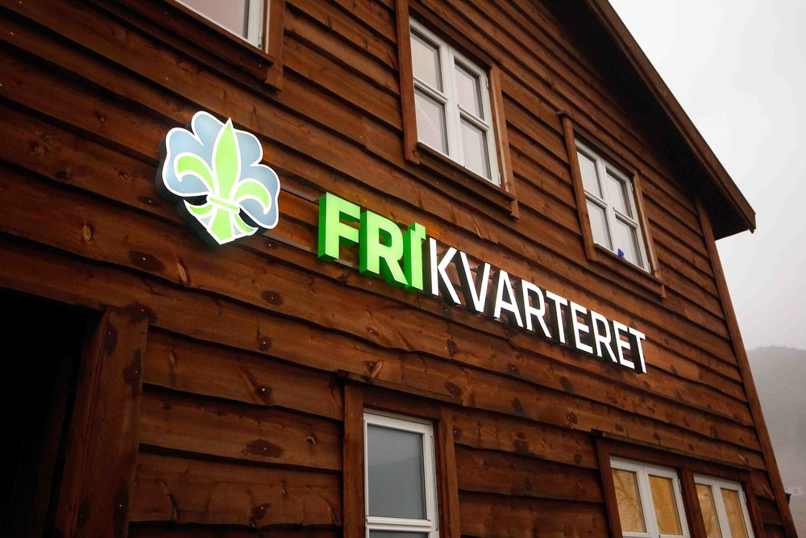
Leirskole uke 10 for 8B

Vi reiser mandag 6. mars til Frikvarteret på Ådneram. Her kommer litt informasjon om oppholdet og pakkeliste.
  - Oppmøte utenfor hovedinngangen klokken 08.30. Bussen kjører fra skolen 08.45. Vi får lunsj når vi kommer frem. Vi er tilbake på skolen torsdag 9. mars ca. klokken 14.00
  - Det er kiosk på leirskolen, så hvis noen ønsker å kjøpe litt snop/brus etc., kan man ha med inntil 150 kroner (må være vekslepenger!). Ellers er det lov å ha med seg kjeks, nøtter og “Rett i koppen” (kakao/solbærtoddy) til turene vi skal på.
  - Romfordeling: Elevene vil på forhånd få ønske seg 5 elever de kan tenke seg å dele rom med. Vi lager romfordelingen, og alle er garantert å få ett ønske oppfylt.
  - Ta gjerne med et brettspill, kortstokk eller annen underholdning som kan brukes i fellesskap (ikke spillkonsoller). Lesebok kan også tas med.
  - Det vil bli ulike utendørs vinteraktiviteter. Èn dag brukes i skitrekket.
  - Om kveldene vil vi ha felles aktiviteter i fellesstuen, som quiz, ulike leker og brettspill.
  - Vi vil også ha felles måltider som elevene er med på å tilberede.
  - Elevene skal holde orden på rommet, og delta i rydding, oppvask og utvask.
  - Vi er opptatt av at dette skal være kjekke dager for alle. Snakk hjemme om hva din ungdom kan bidra med for at alle skal ha det bra (inkludering, positivitet, å støtte hverandre osv).
  - De som mangler ski eller vinterklær, kan låne dette. Gi beskjed i god tid. Dere krysser av på Classroom “Klasse 8B” for hva eleven ønsker å låne. Dette gjør dere på elevens Chromebook.

  - Se nettsiden https://www.frikvarteret.no/ for mer informasjon

  - Regler:
    - Mobiler skal være i mobilhotellet, men vil være tilgjengelig for elevene i ca èn time i døgnet (på kveldstid)
    - Romtid ca. 21.30, stille 22.30
    - Ikke ta med snop, brus og chips

Kontaktinformasjon
Christina I. Farestveit christina.i.farestveit@stavangerskolen.no mob: 47235223
Caroline Låder caroline.nilsen.lader@stavangerskolen.no mob: 90170450
Tastarustå tlf. 51 91 43 90
Rektor ved Tastarustå 51 91 43 91/ 92250782
Avd.leder/stedfortreder 51 91 43 95
Frikvarteret 91 65 70 10

Vi gleder oss!
Christina og Caroline
Pakkeliste
Uteklær
- Ullsokker (flere par)
- Votter (vindtette, 2 par)
- Lue og buff/skjerf
- Ullundertøy (genser x2 og bukse x2)
- Tykk ull-/fleecegenser
- Tynn ull-/fleecegenser
- Ytterjakke med hette
- Skibukse/turbukse
- Sko som kan brukes i snø
- (Gamasjer)

Annet uteutstyr
- Langrennski/fjellski
- Staver
- Skisko
- Sekk (dagstur)
- Solkrem
- Solbriller
- Drikkeflaske
- Termos
- Hodelykt
- Minst èn klokke pr rom kan være lurt
- Slalom/snowboardutstyr hvis du har (kan lånes i skitrekket hvis ikke)

Inneutstyr
- Dynetrekk, putetrekk og laken (ikke sovepose eller lakenpose)
- Innesko/tøfler
- Undertøy
- Innetøy
- Badetøy (til badestamp)
Toalettsaker
- Såpe og toalettsaker
- Tannbørste og tannkrem
- Egne medisiner
- Håndkle

De som har meldt fra om behov for å låne utstyr, vil få utdelt på skolen.

